自 然 観 察 打 合 表
団体名 |  |  |  |  |  |  |  |  |  |  |  |  |  |  |  |  |  |  |  |  |  |  |  | 担当者
団体名 |  |  |  |  |  |  |  |  |  |  |  |  |  |  |  |  |  |  |  |  |  |  |  | 携帯番号
実施日 |  |  | 月 |  | 日 |  |  | ( |  |  |  |  | ) |  | : |  | ～ |  |  |  | : |  |  | 参加者数
引率者数 |  |  |  |  |  |  | 待機者 |  |  |  |  | □無 □有 |  |  |  |  |  |  |  | 【待機者人数】 【待機場所】
活動のねらい |  | □仲間との協力 □自然に親しむ □交流の家周辺や三瓶山について知る  □体力向上 □時間を守る □その他（ ）
班編成  （目安3～5人） |  |  |  |  |  | 人 |  |  |  | × |  |  |  |  |  | 班 |  |  |  |  |  |  | 人 |  | × |  |  | 班 | 合計 |  | 班
 |  |  |  |  |  | 人 |  |  |  | × |  |  |  |  |  | 班 |  |  |  |  |  |  | 人 |  | × |  |  | 班 | 合計 |  | 班
【自然観察の服装・持ち物】
長袖・長ズボン・帽子・運動靴・手袋（軍手）
リュックサック（水筒・タオル・雨具・防寒具等）
●購入希望物品
携帯トイレ（使用時のみ支払い）560円 | 個
●貸出希望物品
マップ（班に1枚） | 枚 |  | 双眼鏡 | 個 |  | 無線機（必須） | 台
テンチョ（トイレ用） | 個 |  | ルーペ | 個 |  | NO. | NO.
熊鈴 | 個 |  | コンパス（方位磁針） | 個 |  | NO. | NO.
バインダー（班に1枚） | 枚 |  | 救急バッグ | 個 |  | NO. | NO.
※団体担当者はここまで記入してください。
事前打合せ職員：

【集合時刻】
【集合場所】 つどいの広場 ／ 講堂 ／
【事前指導職員】 【研修指導員】□無 □有
【コース】
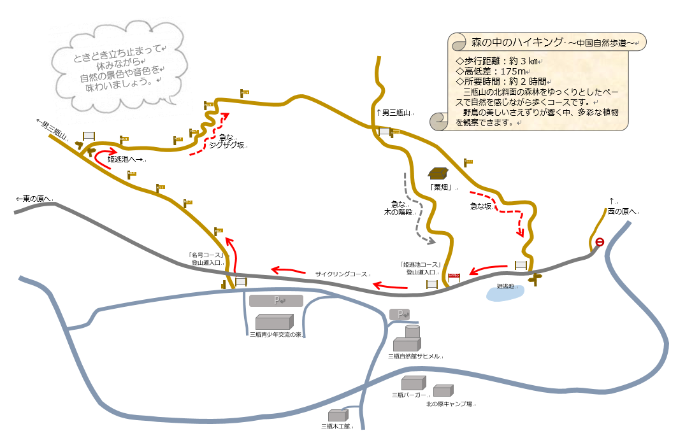

おすすめコース全体図

活動の流れ

①班毎に整列して集合。（団体担当者より）ねらいの確認等
②（交流の家職員から）注意事項の説明（目安15分）
③（交流の家職員から見守り引率者へ）無線機の使い方の説明
④自然観察開始
⑤ふりかえり
⑥自然観察終了・用具の返却
野外活動出入り口で靴の土を良く落としてから所内へ入る。
貸出用具を確認し、事務室にまとめて返却。
コースで安全上問題がある場合は、速やかに報告。
事故発生の場合

【交流の家事務室】
（0854）86-0319
緊急を要する |  | 判断できない |  | 緊急を要しない
↓ |  | ↓ |  | ↓
119番・110番へ通報（相談も可能） |  |  | → | 応急手当
↓ |  |  |  | ↓
（無線機または携帯電話で）交流の家へ連絡

●三瓶山の昆虫の紹介
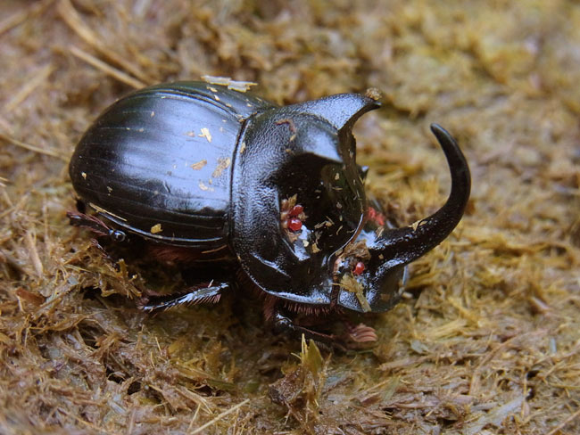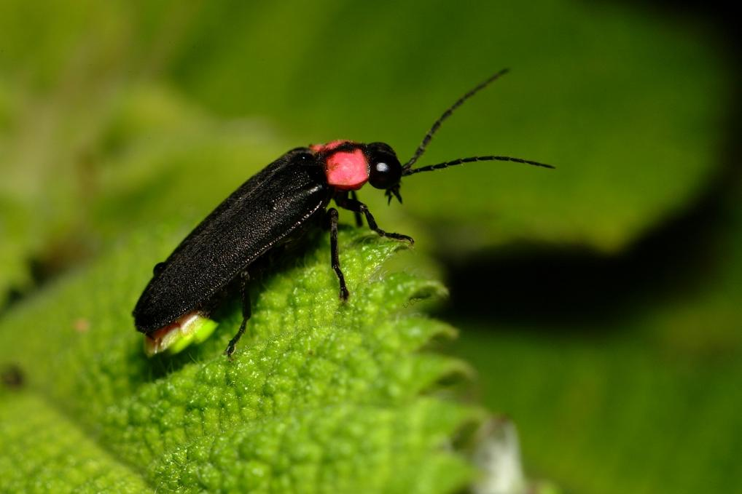
ダイコクコガネ ゲンジボタル

●三瓶山の野草の紹介
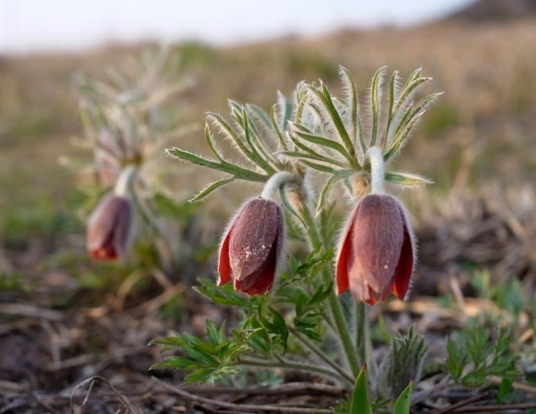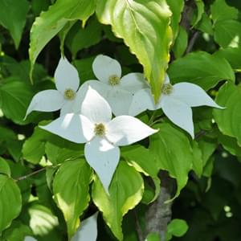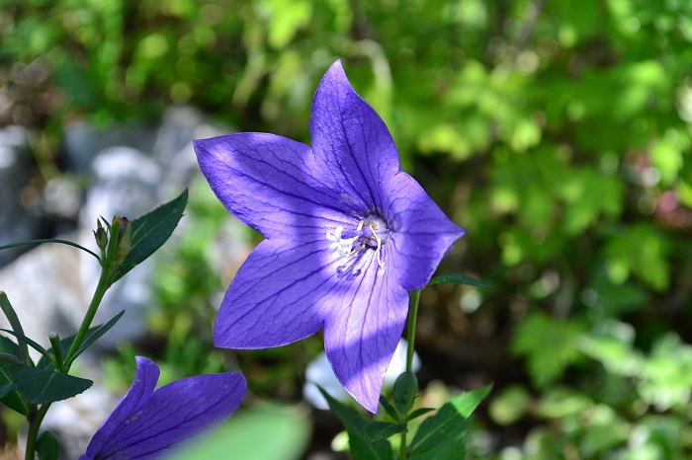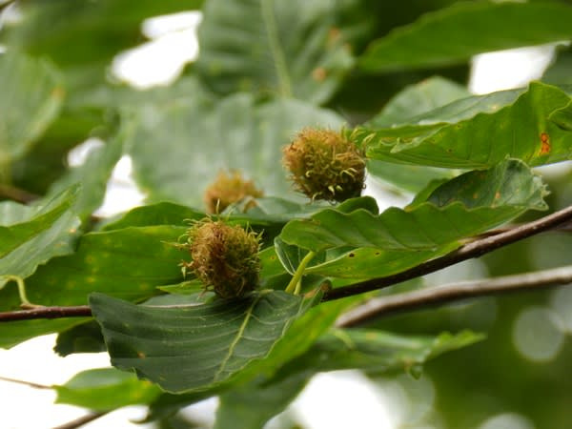
オキナグサ（春） ヤマボウシ（夏） キキョウ（秋） ブナの実（冬）

●三瓶山の野鳥の紹介
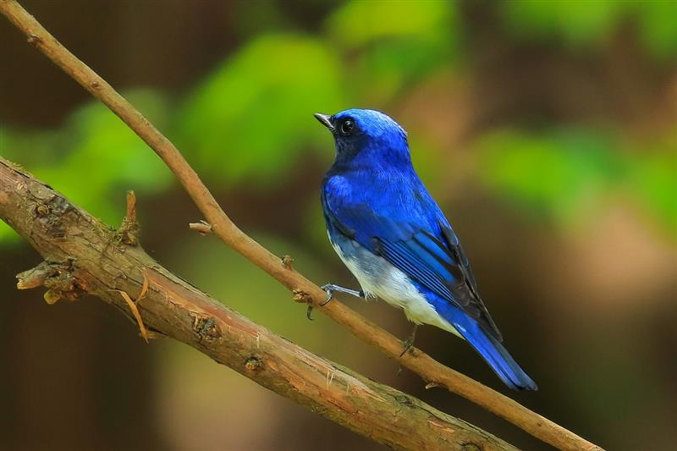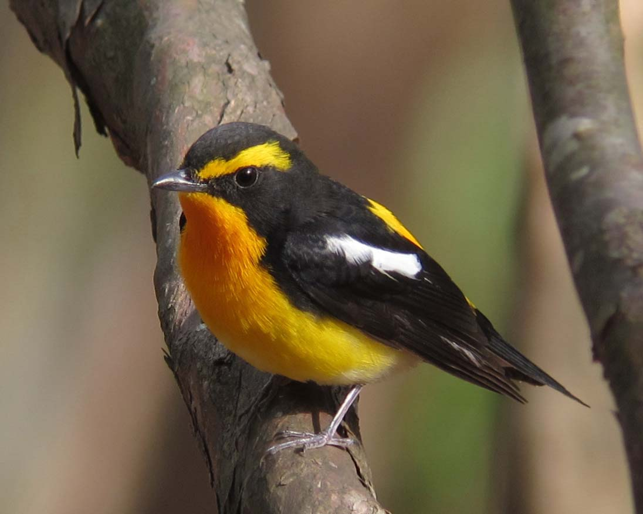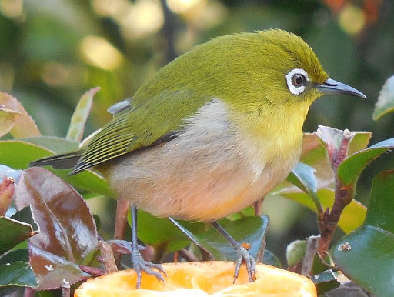
オオルリ キビタキ メジロ

